中国科协青少年科技中心
科协青发〔2016〕50号
关于开通中国科协青少年科技中心
官方网站和微信公众号的通知
各省、自治区、直辖市、新疆生产建设兵团科协青少年科技教育工作机构：
为顺应信息社会发展新趋势，适应科协信息化建设新要求，及时宣传报道科协系统青少年科技教育工作，更好服务广大青少年和科技教育工作者及社会公众，全面提升各项工作和活动的信息化水平、公众认知度和社会影响力，我中心于近日开通了官方网站和微信公众号。现将有关事项通知如下：
一、官方网站及微信公众号
官网网址：http://www.cyscc.org
备用网址：http://www.cyscc.org.cn
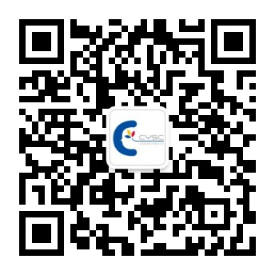
微信公众号名称：“中国科协青少年科技中心”（微信号：cysc-cast）


中心官网二维码 中心微信公众号二维码
二、定位及功能
中心官方网站是面向公众的信息传播和服务窗口，介绍中心基本情况、主要业务，展示工作最新进展、各项活动成果和地方工作资讯，为广大青少年和青少年科技教育工作者了解和参与各项活动提供更便捷的服务。
中心微信公众号发挥移动互联网的优势，及时发布中心和地方工作新闻报道，推荐介绍中心重点品牌活动，分享国内外青少年科技教育资讯和优质资源，提高广大青少年、科技辅导员和青少年科技工作者获取信息的便捷性，拓宽交流方式和渠道。
三、新闻内容提供
中心官方网站、微信公众号将及时发布地方提供的青少年科技教育工作新闻，具体要求如下：
1. 各省设一名信息联络员，负责本地区信息采集、审核、提交等工作。
2. 新闻提交以省为单位，由省级新闻联络员于每周一、四上午11点前发送至中心工作邮箱。
3. 原则上只提交省级、副省级城市的相关新闻，内容由各省审核把关。
4. 新闻筛选和刊登由中国科协青少年科技中心负责，原则上每周每省刊登新闻不超过5篇。
四、有关事项及要求
1．请各省科协青少年科技教育工作机构认真做好中心官方网站和微信公众号的使用、宣传和推广工作，积极动员本地区青少年科技教育工作者、科技教师和广大青少年通过中心官网和微信公众号获取信息，参与中心各项活动。
2．新闻稿件应重点反映各省组织或参与重大青少年科技教育、科普、科技竞赛等活动的情况，以及在工作中的新思路、新做法、新进展及典型案例。稿件要注重准确性、时效性，要求主题鲜明、事实准确、内容充实、文字流畅、叙述清晰、图文并茂。
3．各省于8月20日前将省级新闻联络员情况表（见附件）签字盖章后，快递至我中心，同时发送电子版至中心工作邮箱。信息联络员应保持相对稳定，如需更换，应提前10个工作日以书面形式告知我中心，并及时提交更换后的联络员情况表。
邮寄地址：北京市海淀区复兴路3号中国科技会堂C座405张奇 收。
中心工作邮箱：cyscc@cast.org.cn
4．每年年底将统计各省年度报送信息情况，以及在中心官网、微信发布信息的数量质量，作为年度五星评比的重要依据。

附件：省级信息联络员情况表

中国科协青少年科技中心
2016年8月5日

附件

省级信息联络员情况表

姓名 | 李丹 | 性别 | 女 | 年龄 | 31
工作单位 | 广西科技馆（广西青少年科技中心）
职务 |  |  | 手机 | 18677108547
办公电话 | 0771-2802163 |  | 传真 | 07712802163
QQ号 | 156195019 |  | 微信号 | Emma198501
电子邮箱 | qszhk@163.com
省（自治区、直辖市）： （盖章）

单位负责人签字： 日期：2016年 月 日

中国科协青少年科技中心 | 2016年8月5日印发

